Всероссийская олимпиада школьников по искусству (МХК)
Школьный этап
9 класс
2017-2018 учебный год
Задание 1. Определите произведение, о котором говорится в предложенном тексте. Какие узнаваемые черты образа помогают вам найти ответ?
Стройная шея, нежный овал лица, красиво очерченный небольшой рот, прямой нос, прекрасные миндалевидные глаза, слегка прикрытые широкими тяжёлыми веками. В правом глазу сохранилась вставка из горного хрусталя со зрачком из чёрного дерева. Высокий синий головной убор обвит «золотой» повязкой, украшенной «самоцветами». На лбу когда-то находился урей – священная змея, считавшаяся символом царской власти. Сама женщина, изображённая в камне, называется именем, означающим «красавица грядёт».
Задание 2.
Ознакомьтесь со списком.
Соотнесите авторов, вид искусства и произведения, проставив в таблице соответствующие буквы ( в колонку «Вид искусства», в колонку «Произведение» цифры)

А – литература  Б – живопись  В – архитектура  Г – музыка  Д – скульптура  Е – иконопись  Ж – кино  З – театр |  | 1 – «Медный всадник»  2 – «Александр Невский»  3 – «Кармен»  4 – «Илиада»  5 – «Солярис»  6 – «Борис Годунов»  7 – «Последний день Помпеи»  8 – Зимний дворец |  | 9 – «Весна»  10 – «Лунная ночь на Днепре»  11 – «Гамлет»  12 – «Сказка о золотом петушке»  13 – «Руслан и Людмила»  14 – «Мадонна Бенуа»  15 – «Эгмонт»

Автор | Вид искусства | Произведение
М.П. Мусоргский
С.М. Эйзенштейн
А.С. Пушкин
К.П. Брюллов
А.А. Тарковский
Ж. Бизе
М.И. Глинка
М. Фальконе
Л. да Винчи
У. Шекспир
С. Боттичелли
Ф.Б. Растрелли
Л. ван Бетховен
Гомер
А.О. Куинджи

Задание 3. Рассмотрите фрагменты различных скульптур. А) Выберите не менее трёх фрагментов, относящихся к скульптуре, представленной в контурном изображении. Укажите (обозначьте стрелкой) местоположение каждого пластического фрагмента (на контурном изображении). Б) Если знаете, назовите произведение и имя автора.
В) Опишите всю скульптуру (не менее 5 предложений).
1 | 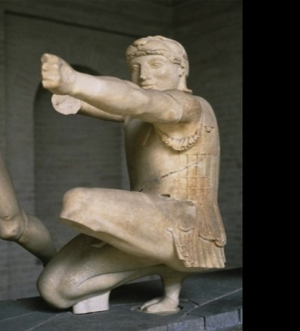  2 | 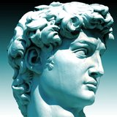  3 | 4
5 | 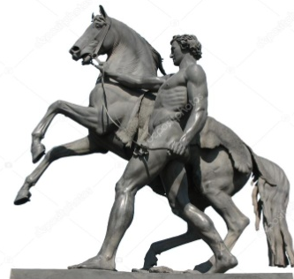  6 | 7 | 8
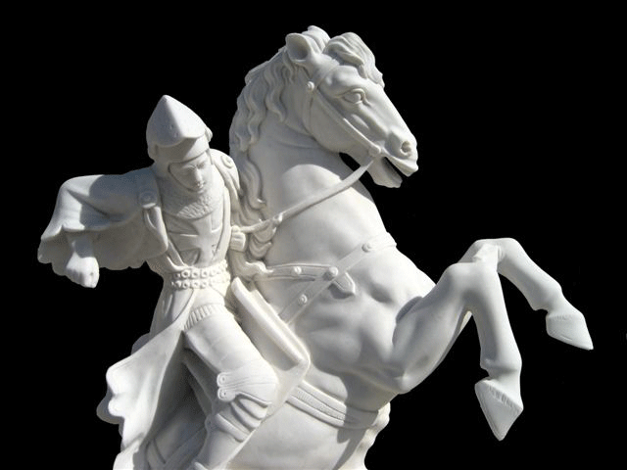  9 | 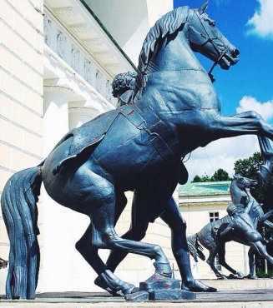  10 | 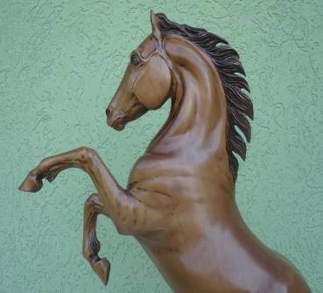  11 | 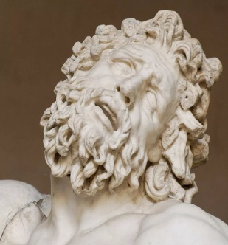  12
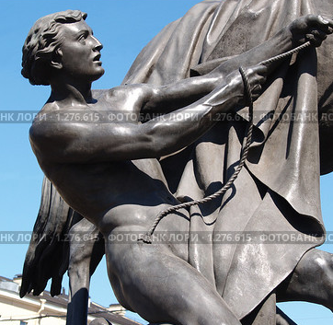  13 | 14 | 15 | 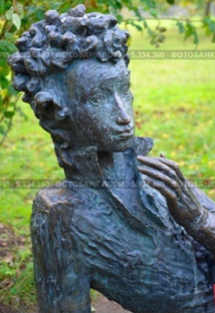  16

Задание 4.
Найдите и подчеркните лишнее слово. Что объединяет оставшиеся понятия?

  - марина, натюрморт, анималистка, портрет, пейзаж, анфилада ________________________________________________________
  - новелла, ода, элегия, партитура, миф, эпиграмма ________________________________________________________
  - кантата, ноктюрн, оратория, рапсодия, либретто, сюита _______________________________________________________

Задание 5. Даны изображения трех произведений искусства.
Напишите:
- Их названия; Автор;
- К какой стране или культуре они относятся;
- Время их создания;
4.Напишите не менее 15 понятий или содержащих их словосочетаний, которые понадобятся для описания запечатленного на репродукции образа.

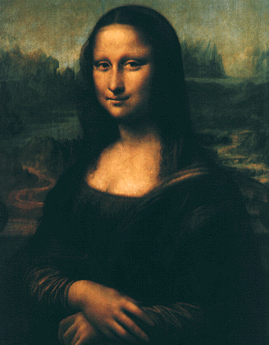 | 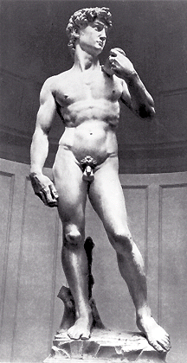 | 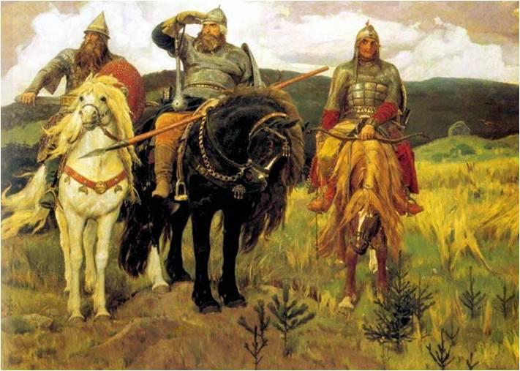
1. | 2. | 3.

Задание 6. Определите произведение, о котором говорится в предложенном тексте? Какие узнаваемые черты образа помогают вам найти ответ?
Виктор Василенко
Три ангела, три странника у дуба
Мамврийского. Какая тишина
от них исходит! Как, озарена,
сияет глубь иконы! Сердцу любы

они давно. Печалью мягкой светят
глаза у одного, и нежный лик
его задумчив, он главой поник:
в другом – величие; строг и светел третий!

Пред ними чаша. Посохи свои
они поставили. Пред вещей тайной
дух замирает. Тихи, не случайны
сейчас их речи, полные любви.

Они здесь близко. В мир сошли печали,
чтоб осенить покровом и спасти, -
три странника из озарённой дали,
вкушающие хлеб и соль в пути.

Ответы, оценка задания.
Задание 1
1. Участник определяет название произведения искусства, указывает место (страну), время создания. По 2 балла за каждую позицию. 2+2+2=8баллов.
2. Узнает черты образа, выделяя их в тексте. По 1 баллу за черту. Максимально 12 баллов.
3. Грамотно и связно излагает ответ. 2 балла (За каждую ошибку снимается 1 балл, при ошибке в написании имени или названии – 2 балла).
4. Оправданно расширяет ответ в рамках поставленного вопроса. Максимально 2 балла.
(Бюст Неферти́ти — одно из наиболее известных произведений амаранского стиля и древнеегипетского искусства стиля в целом, стилизованный скульптурный портрет Нефертити, супруги фараона-реформатора Эхнатона, правившего в Древнем Египте приблизительно в 1351—1334 годах до нашей эры).

Задание 2.
За каждую правильную позицию (цифру, букву 1 балл всего 30 баллов)
А – литература  Б – живопись  В – архитектура  Г – музыка  Д – скульптура  Е – иконопись  Ж – кино  З – театр |  | 1 – «Медный всадник»  2 – «Александр Невский»  3 – «Кармен»  4 – «Илиада»  5 – «Солярис»  6 – «Борис Годунов»  7 – «Последний день Помпеи»  8 – Зимний дворец |  | 9 – «Весна»  10 – «Лунная ночь на Днепре»  11 – «Гамлет»  12 – «Сказка о золотом петушке»  13 – «Руслан и Людмила»  14 – «Мадонна Бенуа»  15 – «Эгмонт»
Автор | Вид искусства | Произведение
М.П. Мусоргский | г | 6
С.М. Эйзенштейн | ж | 2
А.С. Пушкин | а | 12
К.П. Брюллов | б | 7
А.А. Тарковский | ж | 5
Ж. Бизе | г | 3
М.И. Глинка | г | 13
М. Фальконе | д | 1
Л. да Винчи | б | 14
У. Шекспир | а, з | 11
С. Боттичелли | б | 9
Ф.Б. Растрелли | в | 8
Л. ван Бетховен | г | 15
Гомер | а | 4
А.О. Куинджи | б | 10

Задание 3. За задание под а) 3 балла, под б) 1 балл, под в) за полное описание 5 баллов.
- № 1, 8,14
- “Медный всадник” (Этьен-Морис Фальконе). Памятник Петру I, бронзовый монумент всадника на вздыбленном коне, взлетевшем на вершину скалы, больше
известный благодаря поэме Александра Сергеевича Пушкина как "Медный всадник" - неотъемлемая часть архитектурного ансамбля и один из самых ярких символов Санкт-Петербурга.
На скалу, перед которой разверзлась бездна, стремительно вбегает могучий конь. Всадник натягивает поводья, поднимая животное на дыбы, при этом вся его фигура олицетворяет уверенность и спокойствие. По мнению Фальконе, именно таким был Петр I - герой, воин, но и преобразователь. Рукой он указывает на дали, которые будут ему подвластны. Борьба с силами природы, не слишком прозорливыми людьми, предрассудками для него является смыслом жизни. При создании скульптуры Екатерина хотела видеть Петра в качестве великого императора, т. е. образцом могли быть римские статуи. Царь должен восседать на коне, держа в руках скипетр и державу, при этом соответствие античным героям придавалось с помощью одежды. Фальконе был категорически против, он говорил, что русский государь не может носить тунику, так же как Юлий Цезарь кафтан. Петр предстает в длинной русской рубахе, которую закрывает развевающийся на ветру плащ, - именно так выглядит Медный всадник. Описание памятника невозможно без некоторых символов, внесенных Фальконе в основную композицию. Например, Петр сидит не в седле, в этом качестве выступает шкура медведя. Ее значение трактуется как принадлежность к нации, народу, который царь ведет за собой. Змея под копытами коня символизирует коварство, вражду, невежество, побежденные Петром.
Задание 4. За каждое выделенное лишнее слово 1 балл, за каждое пояснение ещё 1 балл (всего 6 баллов)
1. анфилада (анфиладное построение), - ряд залов, комнат, последовательно примыкающих друг к другу; входные проёмы обычно расположены по одной оси.
2. Партиту́ра в музыке — нотная запись многоголосного музыкального произведения, предназначенного для исполнения ансамблем, хором или оркестром, в которой все партии (голоса) одна над другой даны в определённом порядке.
3. Либретто — литературная основа большого вокального (и не только) сочинения, светского или духовного характера, например, оперы, балета, оперетты, оратории, кантаты, мюзикла.
Задание 5. За 1-3 вопросы по 1 баллу, за 4 вопрос до 30 баллов
1.Мона Лиза, Леонардо да Винчи, Италия, 1503-1516
2. «Давид», Микеланджело, Италия,1504
3. «Три богатыря», В.В. Васнецов, Россия,1898

Задание 6. Андрей Рублев, «Троица». 1 часть задания 2 балла, за вторую часть до 5 баллов.

